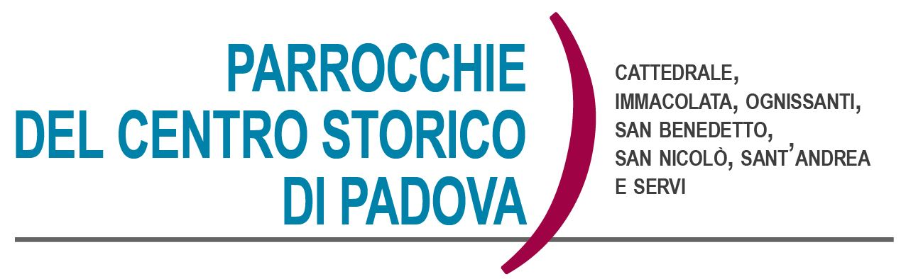
Domenica 2 Gennaio 2022 – Seconda dopo Natale
Siracide 24, 1-4.12-16;1 Efesini 1,3-6.15-18; Vangelo di Giovanni 1,1-18

In Principio…
In principio, all’origine di tutto non c’è l’uomo, non c’è la scienza, non la polis, non la società con le sue politiche, non la storia dell’uomo, ma la storia di Dio, il mistero di Dio. All’origine di tutto c’è Dio, c’è sempre stato e sempre ci sarà. Il problema è riconoscerlo. Della presenza di Dio nella vita del mondo non sono tanti ad accorgersi. O meglio, tanti credono di credere in un Dio, spesso in forma umana, altre volte in forma naturalistica, altre volte ancora in forma filosofica, altre ancora in forma storica, magari legato a una persona che fa da mediatore o da profeta. Tutti convinti di sapere chi e che cosa è Dio, in realtà vivono una religione umana. Per questo il vangelo di Giovanni dice che “i suoi non lo hanno accolto”, non si sono accorti di lui, ne hanno preferito un altro più consono alle loro esigenze, così credono. Per vedere Dio nella propria vita è necessario andare oltre la carne e il sangue perché questi non sono in grado di riconoscere Dio: non la carne o il sangue rivelano la presenza di Dio. E’ necessario lo Spirito. Cristo nasce nella storia, nasce in ogni battezzato, si potrebbe dire anche in ogni uomo. Ma chi di noi è capace di dire: in me c’è qualcosa che non è solo umano, ma è anche divino? In me c’è qualcosa della vita di Dio? Ci è più semplice e ragionevole ridurre tutto a solo umano, di avere una religione solamente umana, senza Dio, dimenticando che noi non abbiamo solo un DNA umano, ma abbiano anche un DNA divino. Come portiamo in noi i germi dell’umanità, così portiamo in noi anche il germe di Dio. Un germe che è presente e attende di essere riconosciuto, che deve crescere e trasformare la nostra vita. Riconoscere la presenza di Dio è vivere il Natale, è riconoscere la luce che illumina le tenebre del mondo, è diventare luminosi della luce di Dio!

A cura di Padre Cristiano Cavedon
Preghiera all'inizio del nuovo anno
Signore Dio, Signore del tempo e dell'eternità,
tuo è l'oggi e il domani, il passato e il futuro, e,
all'inizio di un nuovo anno,
io fermo la mia vita davanti al calendario
ancora da inaugurare
e ti offro quei giorni che solo tu sai se arriverò a vivere.
Oggi ti chiedo per me e per i miei la pace e l'allegria,
la forza e la prudenza, la carità e la saggezza.
Voglio vivere ogni giorno con ottimismo e bontà,
chiudi le mie orecchie a ogni falsità,
le mie labbra alle parole bugiarde ed egoiste
o in grado di ferire,
apri invece il mio essere a tutto quello che è buono,
così che il mio spirito si riempia solo di benedizioni
e le sparga a ogni mio passo.
Riempimi di bontà e allegria perché quelli che convivono con me
trovino nella mia vita un po' di te. Signore, dammi un anno felice
e insegnami e diffondere felicità. Nel nome di Gesù, amen.
Arley Tuberqui, contadino sudamericano

APPUNTAMENTI DELLA SETTIMANA

- Lunedì 3 Gennaio S. Messa delle ore 18,30, in Cattedrale, celebriamo S. Daniele Diacono e Martire della Chiesa di Padova con la presenza di rappresentati della comunità del diaconato permanente.

- Martedì 7 alle ore 21.00, prove di canto della Cappella Musicale della Cattedrale.

- In Parrocchia S. Nicolò:
  - Mercoledì 5 gennaio 2022 alle ore 20.30 concerto di Natale con la Società Corale Mortalisatis (verranno eseguiti canti della tradizione italiana, anglosassone e francese).

- Adorazione perpetua: presso la Chiesa di S. Lucia, puoi trovare ogni giorno la possibilità di sostare davanti all’Eucarestia.

- Invitiamo ad osservare gli orari delle S. Messe di questa settimana poiché vi saranno alcune piccole modifiche rispetto agli orari ordinari. Grazie mille dell’attenzione.

Calendario Liturgico dal 2 AL 9 gennaio 2022

►Domenica 2 Gennaio 2021 – II^ DOPO NATALE
Cattedrale: ore 9.30; ore 11.30; ore 18.30; ore 20.00 – Vespro ore 17,00
Sant’Andrea: ore 9.30; ore 11.30
San Benedetto: ore 10.00
Ognissanti: ore 10,00
Immacolata: ore 9.00; ore 11,30
San Nicolò: ore 10.00; ore 11.30
Servi: ore 10.30; ore 17.15

►Lunedì 3 – S. Daniele, diacono e martire
Cattedrale: ore 7.30; ore 11.00; ore 18.30.
Immacolata: ore 16.00
Ognissanti: 18,00
San Benedetto: ore 17.00 (ore 16.30 recita del Rosario)
San Nicolò: ore 18.30
Servi: ore 18.30

►Martedì 4
Cattedrale: ore 7.30; ore 11.00; ore 18.30.
Immacolata: ore 9.00
San Benedetto: ore 17.00 (ore 16.30 Rosario)
San Nicolò: ore 18.30
Servi: ore 18.30
Sant’Andrea: ore 19.00

►Mercoledì 5
Cattedrale: ore 7.30; ore 11.00; ore 16.30 (festiva dell’Epifania)
Ognissanti: 18.00 (festiva dell’Epifania)
San Benedetto: ore 18.00 (festiva dell’Epifania)
San Nicolò: ore 18.30 (festiva dell’Epifania)
Servi: ore 18.30 (festiva dell’Epifania)
Sant’Andrea: ore 18.15 (festiva dell’Epifania)

►Giovedì 6 – EPIFANIA DEL SIGNORE
Cattedrale: ore 9.30; ore 11.30; ore 18.30; ore 20.00
Solenne Celebrazione del Vespro alle ore 17,00
Sant’Andrea: ore 9.30; ore 11.30
San Benedetto: ore 10.00
Ognissanti: ore 10,00
Immacolata: ore 9.00; ore 11,30
San Nicolò: ore 10.00; ore 11.30
Servi: ore 10.30; ore 17.15

►Venerdì 7
Cattedrale: ore 7.30; ore 11.00; ore 18.30.
Immacolata: ore 9.00
San Benedetto: ore 17.00 (ore 16.30 Rosario)
San Nicolò: ore 18.30
Servi: ore 18.30
Sant’Andrea: ore 19.00

►Sabato 8
Cattedrale: ore 7.30; ore 11.00; ore 16,30
San Benedetto: ore 18.00
Ognissanti: 18.00
Sant’Andrea: ore 18.15
San Nicolò: ore 18.30
Servi: ore 18.30

►Domenica 9 Gennaio 2022 – BATTESIMO DEL SIGNORE
Cattedrale: ore 9.30; ore 11.30; ore 18.30; ore 20.00
Solenne Celebrazione del Vespro alle ore 17,00
Sant’Andrea: ore 9.30; ore 11.30
San Benedetto: ore 10.00
Ognissanti: ore 10,00
Immacolata: ore 9.00; ore 11,30
San Nicolò: ore 10.00; ore 11.30
Servi: ore 10.30; ore 17.15

CONTATTI: don Giuliano 340-5592020, don Marco 348-3922126,
don Vito 327-8680111, don Tommaso 329-7864278,
P. Cristiano 347-7182161, don Massimo 347-4292370.

